PRESSMEDDELANDE
2017-05-02
Inet är för tredje året i rad huvudsponsor för Lanbit som firar jubileum
Rekordstor prispott när Inet sponsrar Lanbit, Västsveriges största LAN
Prispotter på över 125 000 kr i pengar och produkter, 600 platser och en rad aktiviteter såsom VR-stationer och fri tillgång till Kungsbacka simhall. Det är mycket som lockar när Lanbit under Kristi Himmelsfärd, 25 till 28 maj, i Kungsbackas nya ishall firar jubileum med deras tionde LAN. Inet är sedan 2014 stolt huvudsponsor till e-sportfesten.
– Det är väldigt roligt att se Lanbit växa till vad som idag är Västsveriges största LAN. Här är alla välkomna och fokus är att skapa en trygg och välkomnande miljö, säger Johan Wahlberg, marknadschef på Inet.
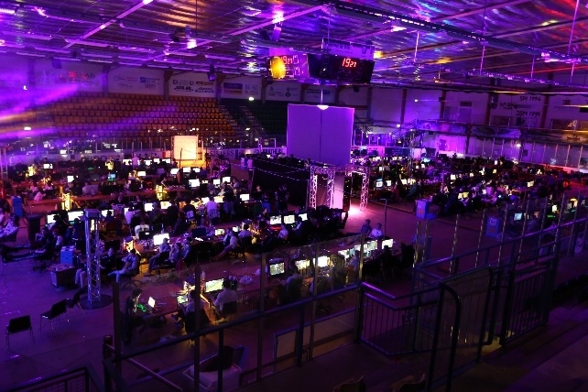
När det nu är dags för Lanbits tionde LAN blir det extra av allt. Förutom e-sportturneringar som sänds via Twitch och rekordstor prispott bjuds det på aktiviteter som VR-stationer, brädspelsturneringar, limbo med tangentbord och gratis tillgång till Kungsbacka simhall. Gymnasiet LBS Kungsbacka, som erbjuder undervisning i spelutveckling och grafik, är på plats och presenterar deras utbildningar och ett spel som eleverna på skolan programmerat.
– Jubileet blir en riktig fest med spännande samarbetspartners och ännu större aktivitetsyta. Vi har vuxit snabbt sedan starten 2012 och lyssnar ständigt på våra deltagare för att bli ännu bättre. Denna gång blir det lite större fokus på finalerna på scen med grymma datorer och livesändningar, säger Michael Herrmann, projektledare för Ung i Kungsbacka.
Fullsatt arena när Lanbit 2016 gick av stapeln.
Som huvudsponsor går Inet in med en extra satsning och förstärker prispotten med ytterligare 20 000 kr i de officiella turneringarna i CS: GO, Hearthstone, League of Legends och Overwatch. Inet hjälper också till med kringmaterial som nätverkskablar och tekniskt kunnande för att förstärka LAN-upplevelsen. Totalt delas 70 000 kr ut i prispengar och produkter till ett värde av 55 000 kr.
– Inets medverkan är jätteviktig för oss som är ett ideellt arrangemang. Vi är oerhört glada att ha dem som partner och tillgången till deras kunskap, nätverk av samarbetspartners och erfarenhet. Det är ett långsiktigt åtagande som utvecklats över åren, säger Michael Herrmann.
Hos Lanbit är gemenskap något som genomsyrat varje LAN sedan starten. Alla över 14 år är välkomna och målet är att växa och få fler från hela landet att upptäcka eventet.
– Lanbit drivs av passionerade frivilliga och vi är glada över samarbetet. De var också med och hjälpte till när Respect All Compete hade läger i Kungsbacka i april, något som var väldigt uppskattat. Det är roligt och viktigt att se hur e-sportscenen utvecklas och arbetar utifrån en mer inkluderande och välkomnande miljö, något vi på Inet brinner starkt för, säger Johan Wahlberg.
Läs mer om Lanbit här
För ytterligare information
Johan Wahlberg, marknadschef, 0739-88 27 29, johan.wahlberg@inet.se
Magnus Sjöbäck, presskontakt, 0704-45 15 99, magnus.sjoback@inet.se
http://www.inet.se/

